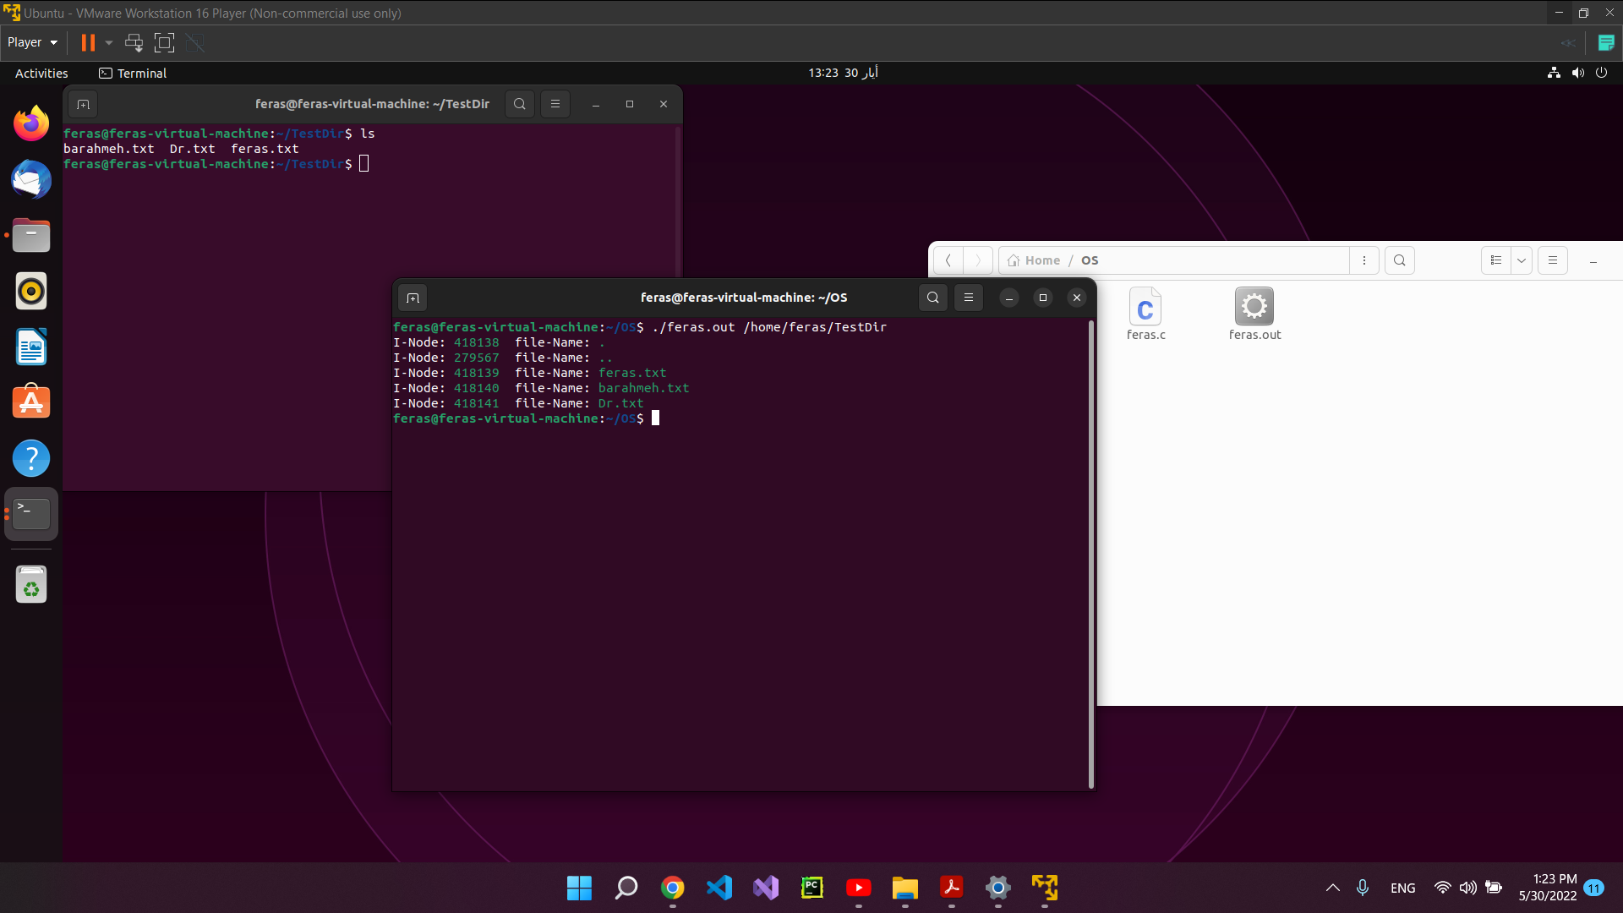

**د.نعيم العودات**

**Feras Fadi فراس فادي||**